**TUGAS TEORI KONSEP PEMPROGRAMAN**

**JILID 7**



**Oleh :**

**Nama : Rosi Arif Mulyadi**

**NRP : 3121522021**

**Prodi : D3 Teknik Informatika PENS PSDKU Sumenep**

**Kelas : 1 ITA D3 Sumenep**

**Dosen :**

**Lusiana Agustien M.Kom**

**POLITEKNIK ELEKTRONIKA NEGERI SURABAYA**

**Praktikum 3 (3/3)**

**PENGAMBILAN KEPUTUSAN**

**TUJUAN**

Menjelaskan penggunaan pernyataan switch.

**DASAR TEORI**

**Pernyataan switch**

Pernyataan switch merupakan pernyataan yang dirancang khusus untuk menangani pengambilan keputusan yang melibatkan sejumlah alternatif, misalnya untuk menggantikan pernyataan if bertingkat.

**TUGAS PENDAHULUAN**

Buatlah desain algoritma dan flow chart untuk setiap soal dalam percobaan.

1. Algoritma dan Flowchart

Mulai

Char Letter

Masukkan Karakter

Let=’X’

Sum = 0

Valid_flag = 1

Let=’Z’

Selesai

Cetak Hasil

Tidak Diketahui

else

Sum = 1

Let=’A’

2. Algoritma dan Flowchart

Mulai

hasil=a+b

hasil=a/b

hasil=a*b

Pil.=”+”

Pil.=”/”

Pil.=”*”

Masukkan a,b,pilihan,hasil

Int a,b,pilihan,hasil

hasil=a-b

Pil.=”-”

hasil=0

else

a,hasil,b

If val.op

Invalid operator

else

Cetak Hasil

Selesai

3. Algoritma dan Flowchart

Mulai

Vol = S3

V=Kubus

Masukkan Angka a,b, dan c

Float a,b,c,D,x,x1,x2

L = 3,14*r2

D>0

Vol = 3,14*r2*

D<0

else

Tampilan selain diatas salah

Selesai

Cetak Hasil

4. Algoritma dan Flowchart

Mulai

Float a,b,c,d,e,f,g, pilihan,hasil

Masukkan a,b,c,d,e,f,g,pilihan,hasil

Hasil = Senin

Pil=a

Hasil = Selasa

Hasil = Rabu

Pil=b

Pil = c

Hasil = Kamis

Hasil = Jumat

Hasil = Sabtu

Hasil = Minggu

Cetak Hasil

Selesai

Hari Tidak Terdaftar

else

Pil = g

Pil = d

Pil = e

Pil = f

**PERCOBAAN**

1. Tulislah kembali pernyataan-pernyataan di bawah ini dengan menggunakan pernyataan switch

if( letter == 'X' )

sum = 0;

else if ( letter == 'Z' )

valid_flag = 1;

else if( letter == 'A' )

sum = 1;

else

printf("Unknown letter -->%c\n", letter );

Jawab =

#include <stdio.h>

#include <stdlib.h>

int main()

{

int sum, valid_flag, pilihan;

char* letter;

printf("MENU PILIHAN KARAKTER : \n");

printf("1. letter=='X'\n");

printf("2. letter=='Z'\n");

printf("3. letter=='A'\n");

printf("Masukkan Pilihan Anda : ");

scanf("%d", &pilihan);

switch(pilihan)

{

case 1:

printf("Sum = 0");

break;

case 2:

printf("Valid_Flag = 1");

break;

case 3:

printf("Sum = 1");

break;

default:

printf("Unknown letter = (-)\n");

break;

}

}

Ouput :

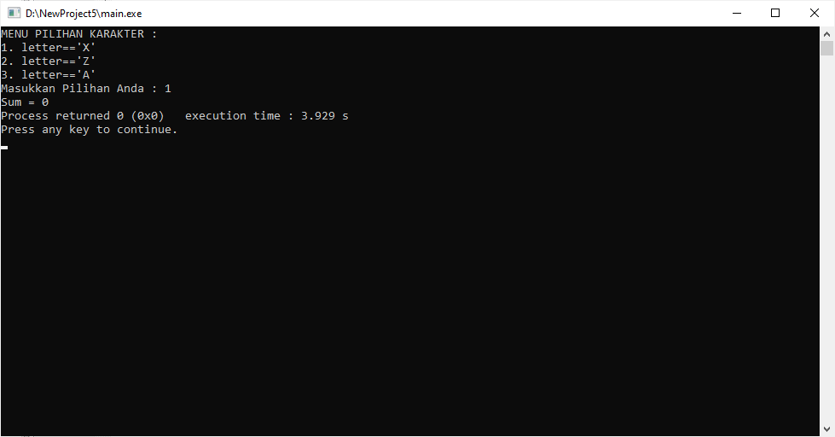

2. Ubahlah program di bawah ini, implementasikan kembali dengan menggunakan pernyataan switch

main()

{

int valid_operator = 1; //valid_operator diinisialisasi dengan logika 1 char operator;

float number1, number2, result;

printf("Masukkan 2 buah bilangan & sebuah operator\n");

printf("dengan format : number1 operator number2\n\n");

scanf("%f %c %f", &number1, &operator, &number2);

if(operator == '*')

result = number1 * number2;

else if(operator == '/')

result = number1 / number2;

else if(operator == '+')

result = number1 + number2;

else if(operator == '-')

result = number1 - number2;

else valid_operator = 0;

if(valid_operator)

printf("\n%g %c %g is %g\n", number1, operator, number2, result );

else

printf("Invalid operator!\n");

}

Jawab =

#include <stdio.h>

#include <stdlib.h>

int main()

{

int valid_operator, angka1, angka2, hasil;

printf("Masukkan Angka Pertama : ");

scanf("%d", &angka1);

printf("Masukkan Angka Kedua : ");

scanf("%d", &angka2);

printf("Menu Valid Operator : \n");

printf("1. Perkalian\n");

printf("2. Pembagian\n");

printf("3. Penjumlahan\n");

printf("4. Pengurangan\n");

printf("Pilih Valid Operator : ");

scanf("%d", &valid_operator);

switch(valid_operator)

{

case 1:

hasil=angka1*angka2;

printf("Hasil Perkalian : %d", hasil);

break;

case 2:

hasil=angka1/angka2;

printf("Hasil Pembagian : %d", hasil);

break;

case 3:

hasil=angka1+angka2;

printf("Hasil Penjumlahan : %d", hasil);

break;

case 4:

hasil=angka1-angka2;

printf("Hasil Pengurangan : %d", hasil);

break;

default:

printf("Anda Salah Operator!!!");

break;

}

}

Output :

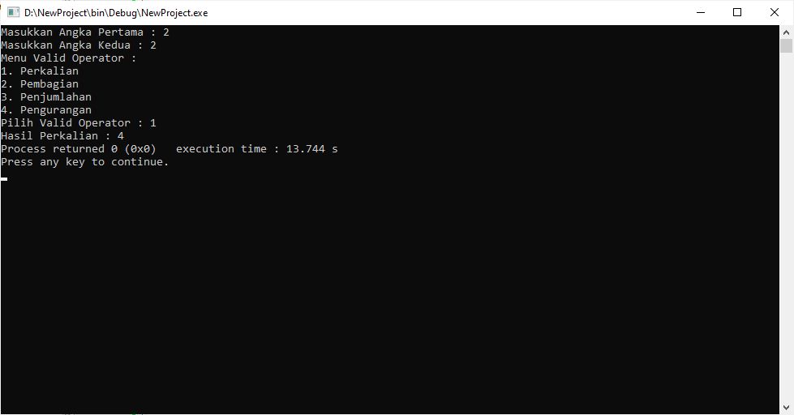

3. Buatlah program untuk menampilkan menu dan melakukan proses sbb :

Menu : 1. Menghitung volume kubus

2. Menghitung luas lingkaran

3. Menghitung volume silinder.

Input : pilihan user (1, 2 atau 3)

Jika pilihan = 1, maka : Input : panjang sisi kubus

Output : Volume kubus (vol = sisi3 )

Jika pilihan = 2, maka : Input : panjang jari-jari lingkaran

Output : Luas lingkaran (luas = 3.14 * r2 )

Jika pilihan = 3, maka : Input : panjang jari-jari lingkaran & tinggi silinder

Output : Volume silinder (vol = 3.14 * r2 * t)

Jika pilihan selain 1, 2 & 3 (default) : Tampilkan pesan kesalahan.

Petunjuk : gunakan switch-case

Jawab =

#include <stdio.h>

#include <stdlib.h>

int main()

{

int pilihan;

float sisi, tinggi, r, luas, volume;

printf("====Program Sederhana Perhitungan Bangun Datar / Bangun Ruang====\n");

printf("=============MENU PILIHAN=============\n");

printf("1. Menghitung Volume Kubus\n");

printf("2. Menghitung Luas Lingkaran\n");

printf("3. Menghitung Volume Silinder\n");

printf("Masukkan Pilihan Anda : ");

scanf("%d", &pilihan);

switch(pilihan)

{

case 1:

printf("====Menghitung Volume Kubus====\n");

printf("Masukkan Panjang Sisi : ");

scanf("%f", &sisi);

volume=sisi*sisi*sisi;

printf("Volume Kubus = %.3f\n", volume);

break;

case 2:

printf("====Menghitung Luas Lingkaran====\n");

printf("Masukkan Jari-jari : ");

scanf("%f", &r);

luas=3.14*r*r;

printf("Luas Lingkaran = %.3f\n", luas);

break;

case 3:

printf("====Menghitung Luas Lingkaran====\n");

printf("Masukkan Jari-jari : ");

scanf("%f", &r);

printf("Masukkan Tinggi : ");

scanf("%f", &tinggi);

volume=3.14*r*r*tinggi;

printf("Volume Silinder = %.3f\n", volume);

break;

default:

printf("Tampilan Anda Salah!!!");

break;

}

}

Output :

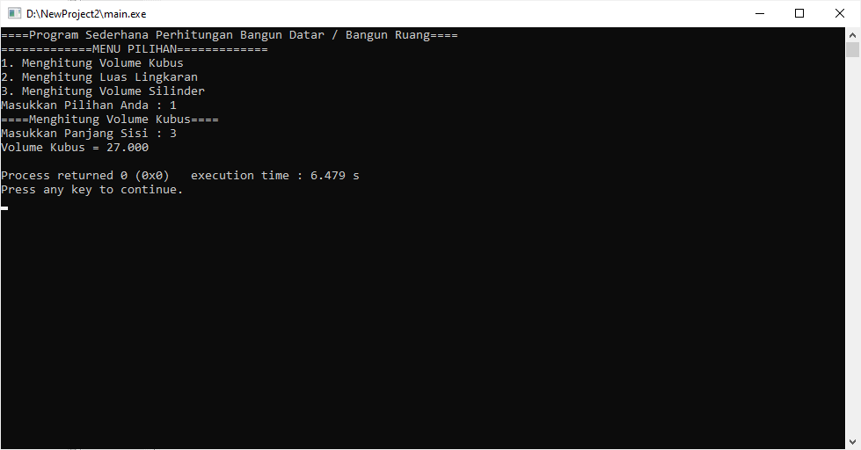

4. Buatlah program untuk menampilkan pilihan hari : 1 s/d 7 untuk pilihan Senin s/d Minggu. Selanjutnya, minta user utk memasukkan salah satu pilihan 1-7. Tampilkan nama hari yang terpilih (lihat contoh output) Implementasikan dengan menggunakan else-if dan switch case

Jawab :

Tipe Data else-if :

#include <stdio.h>

#include <stdlib.h>

int main()

{

int pilihan;

float Senin, Selasa, Rabu, Kamis, Jumat, Sabtu, Minggu;

printf("=====Program Menu Hari=====\n");

printf("Masukkan Menu Hari : \n");

printf("1. Hari Senin\n");

printf("2. Hari Selasa\n");

printf("3. Hari Rabu\n");

printf("4. Hari Kamis\n");

printf("5. Hari Jumat\n");

printf("6. Hari Sabtu\n");

printf("7. Hari Minggu\n");

printf("Masukkan Pilihan Anda : ");

scanf("%d", &pilihan);

if(pilihan==1)

{

printf("Pilihan Anda : Hari Senin");

}

else if(pilihan==2)

{

printf("Pilihan Anda : Hari Selasa");

}

else if(pilihan==3)

{

printf("Pilihan Anda : Hari Rabu");

}

else if(pilihan==4)

{

printf("Pilihan Anda : Hari Kamis");

}

else if(pilihan==5)

{

printf("Pilihan Anda : Hari Jumat");

}

else if(pilihan==6)

{

printf("Pilihan Anda : Hari Sabtu");

}

else if(pilihan==7)

{

printf("Pilihan Anda : Hari Minggu");

}

else

{

printf("Maaf Yang Anda Tampilkan Salah!!!");

}

}

Tipe Data switch-case :

#include <stdio.h>

#include <stdlib.h>

int main()

{

int pilihan;

float Senin, Selasa, Rabu, Kamis, Jumat, Sabtu, Minggu;

printf("=====Program Menu Hari=====\n");

printf("Masukkan Menu Hari : \n");

printf("1. Hari Senin\n");

printf("2. Hari Selasa\n");

printf("3. Hari Rabu\n");

printf("4. Hari Kamis\n");

printf("5. Hari Jumat\n");

printf("6. Hari Sabtu\n");

printf("7. Hari Minggu\n");

printf("Masukkan Pilihan Anda : ");

scanf("%d", &pilihan);

switch(pilihan)

{

case 1:

printf("Pilihan Anda : Hari Senin");

break;

case 2:

printf("Pilihan Anda : Hari Selasa");

break;

case 3:

printf("Pilihan Anda : Hari Rabu");

break;

case 4:

printf("Pilihan Anda : Hari Kamis");

break;

case 5:

printf("Pilihan Anda : Hari Jumat");

break;

case 6:

printf("Pilihan Anda : Hari Sabtu");

break;

case 7:

printf("Pilihan Anda : Hari Minggu");

break;

default:

printf("Maaf Yang Anda Tampilkan Salah!!!");

break;

}

}

Output :

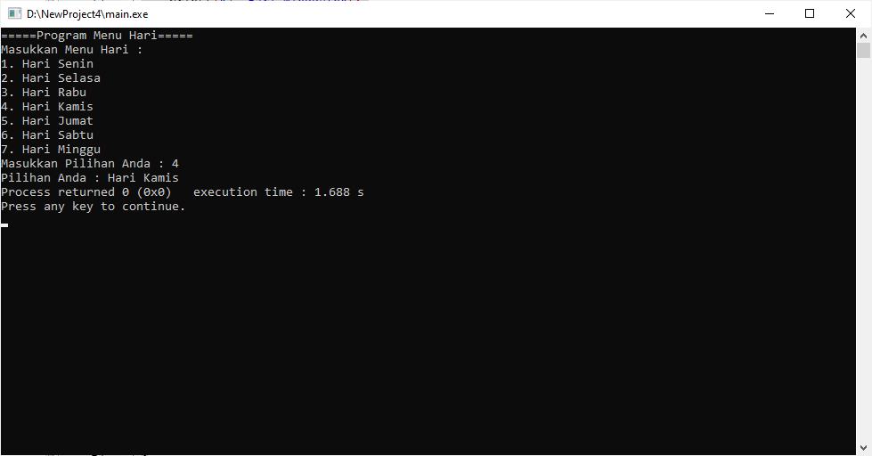

**LAPORAN RESMI**

1. Listing program beserta contoh eksekusinya

(a) Input :

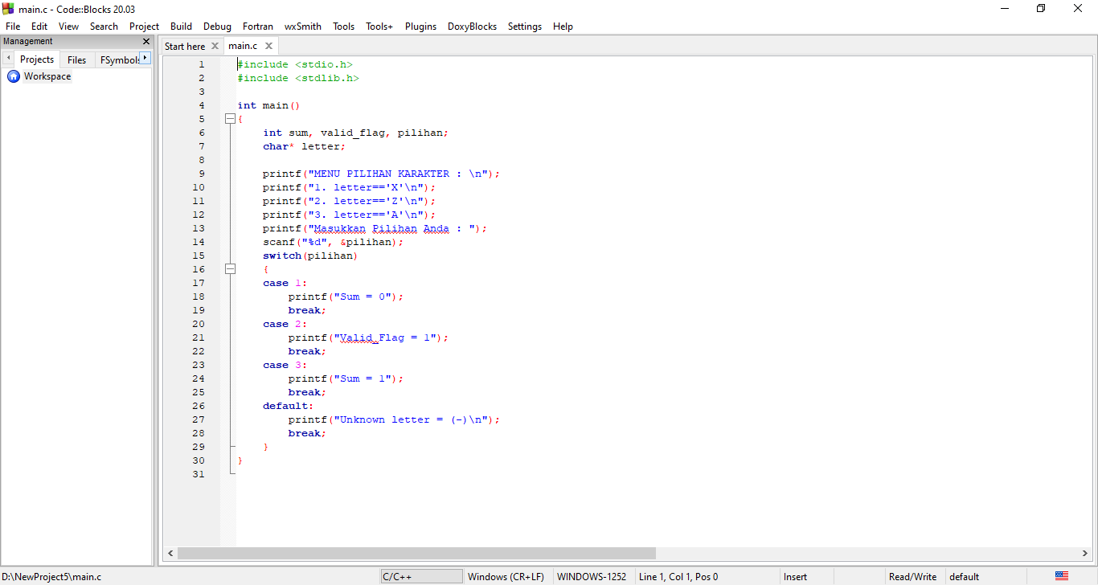

Output :

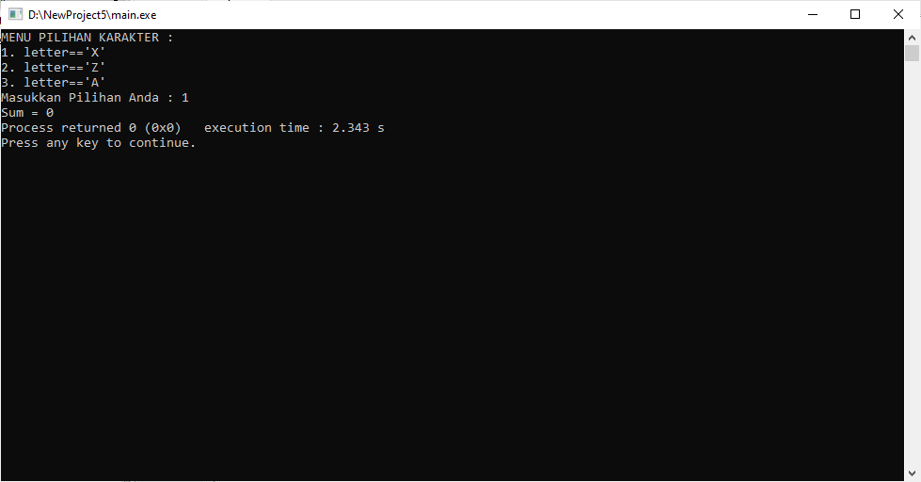

(B) Input :

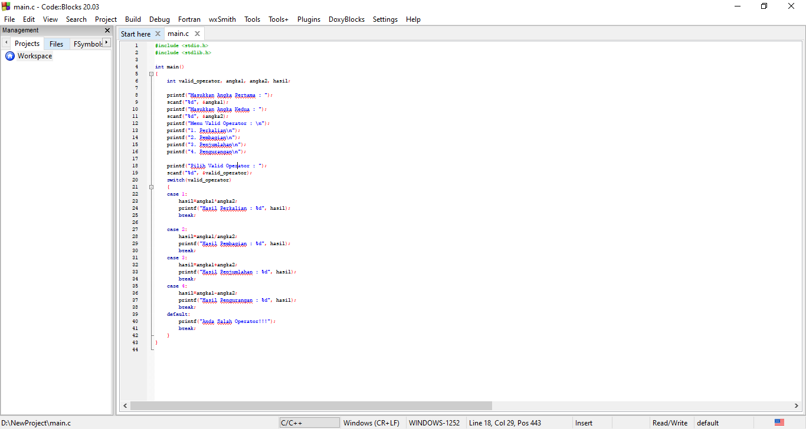

Output :



(C) Input :

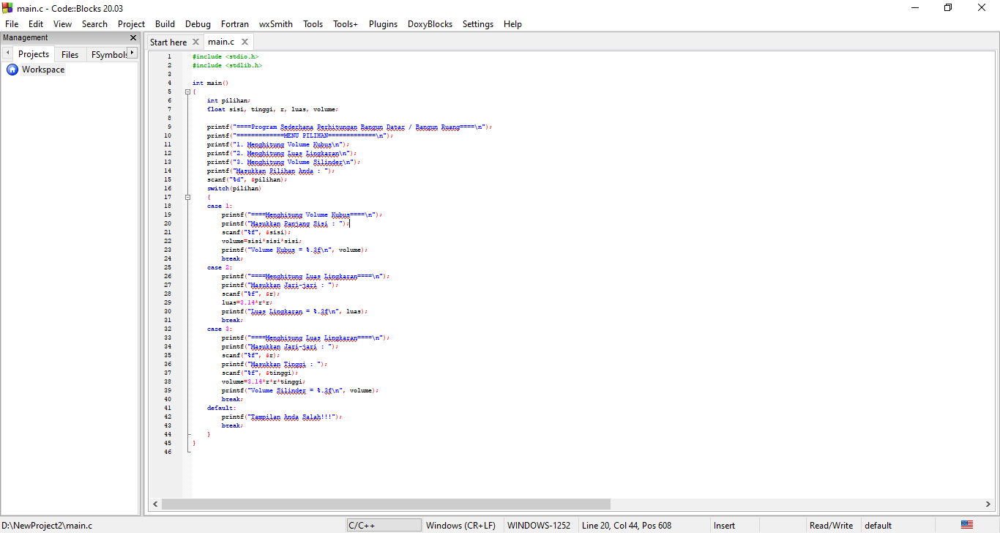

Output :

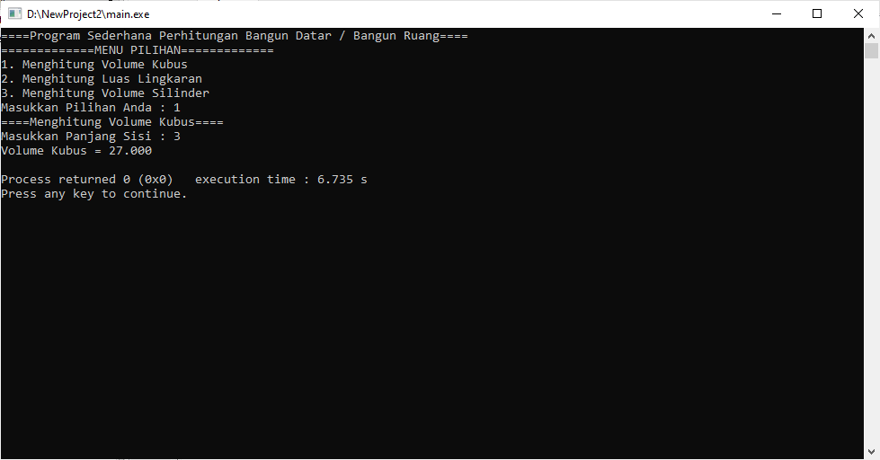

(D) Input (else-if) :

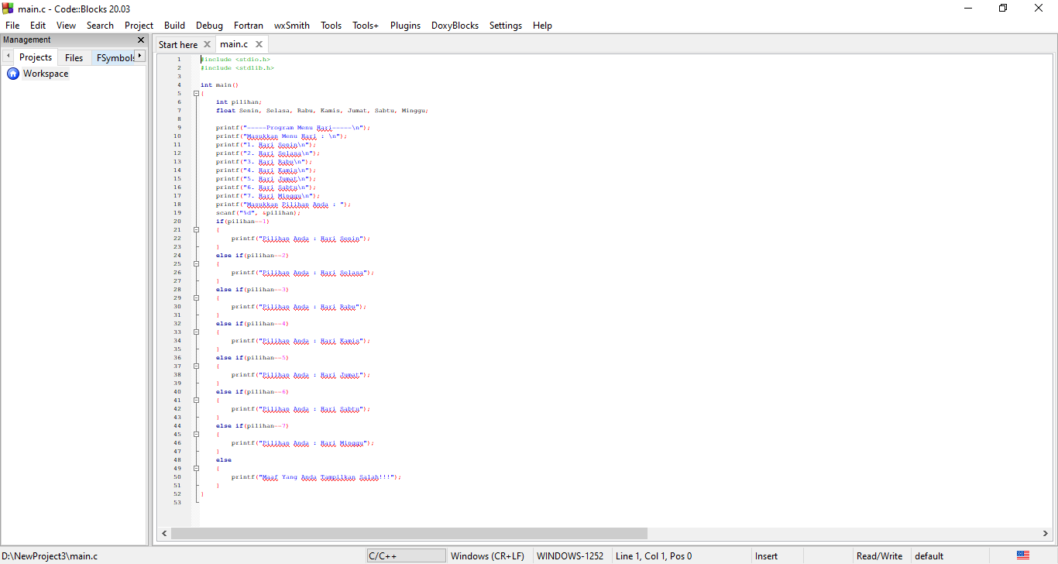

Input (switch-case) :

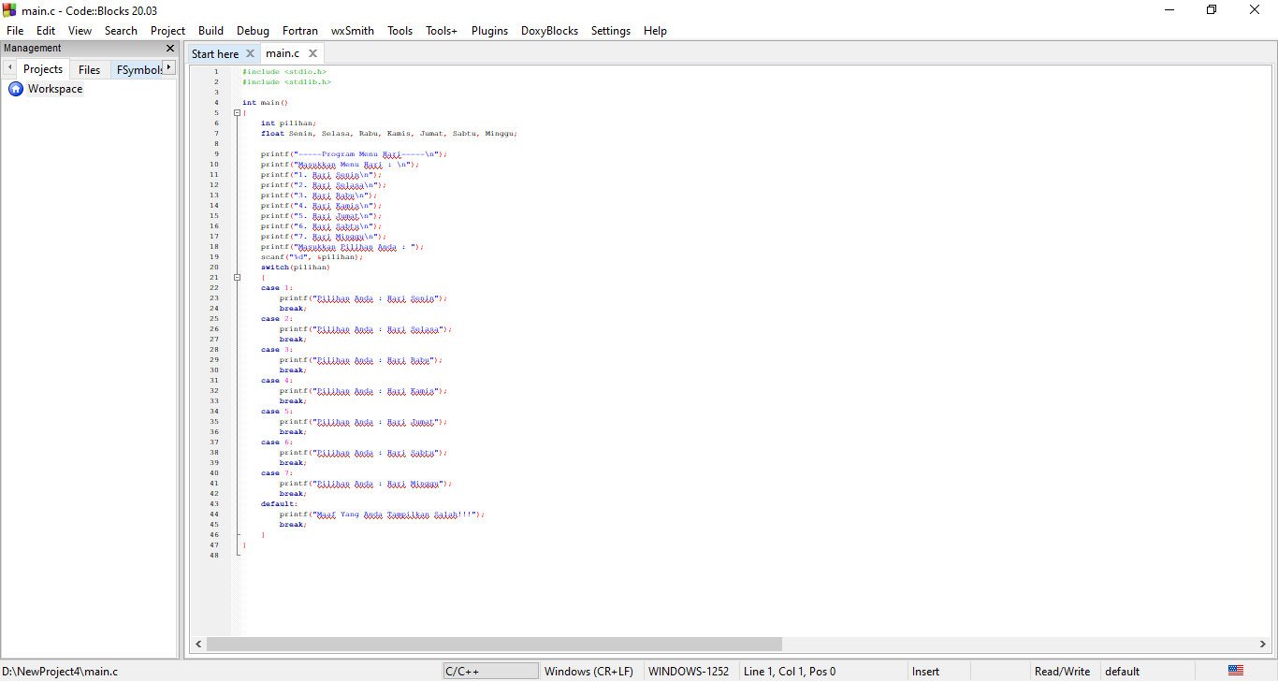

Output :

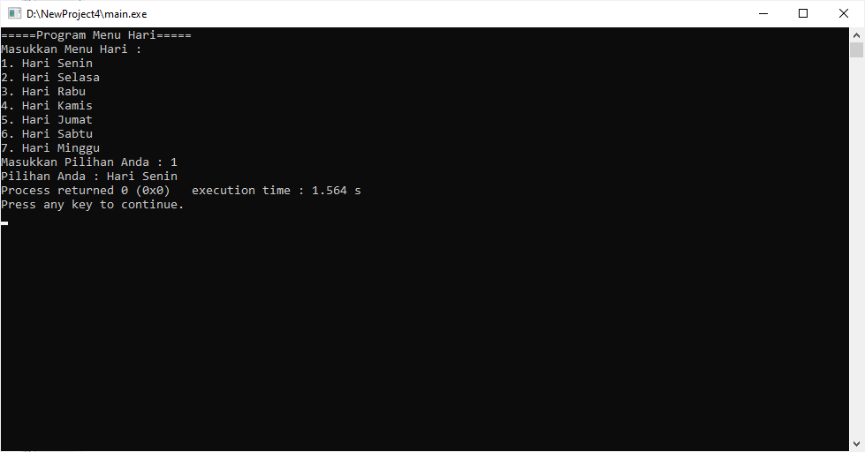

2. Buat kesimpulan tentang else-if dan switch-case, apakah ada perbedaan atau persamaan antara dua instruksi diatas ?.

Jawab :

Kesimpulan : tipe data else-if dan switch-case sama-sama bisa digunakan untuk program Pengambilan Keputusan hanya saja switch-case adalah cara alternative dalam program Pengambilan Program.